**Документация**

**Дипломная работа по теме:**

**“Анализ бронирования отелей (поиск инсайтов, составление рекомендаций стейкхолдерам)”**

**Профессия “Аналитик данных”, DAU-84**

**Ивандаева Юлия Адорьевна**

**г. Москва, 2025**

**Оглавление**

**Введение…………………………………………………………………………….3**

**Блок 1. Описание исходного датасета и типов данных……4**

**Блок 2. Преобразование данных….…………………………………….5**

**Блок 3. Очистка Данных……..……………………………………………...6**

**3.1 Аномалии в данных………………………….…………………………...8**

**Блок 4. Анализ данных для стейкхолдеров……………………………………………………………………9**

**4.1 Анализ общих бронирований..………………………………………9**

**4.1.1 Динамика бронирований по типу отеля ………………………..9**

**4.1.2 Динамика бронирований по месяцам……………………….....9**

**4.1.3 Распределение по типу клиента …………………………………..…10**

**4.2 Отмены бронирований………………………….………………………11**

**4.2.1 Факт отмены бронирований……………………………………….11**

**4.2.2 Доля отмен по типу отеля …….…………………………………….12**

**4.2.3 Доля отмен по месяцам………………………………………………12**

**4.2.4 Доля отмен по типу депозита ……………………………………..13**

**4.2.5 Распределение отмен бронирования по странам…………..14**

**4.3 Поведенческий анализ отмен……………………………………...15**

**4.3.1 Доля отмен по каналам дистрибуции ……………………….....15**

**4.3.2 Доля отмен по сегментам..………………………………………….16**

**4.3.3 Доля отмен по типу клиента….…………………………………...17**

**4.3.4 Отмены по lead_time………….….…………………………………...18**

**4.3.5 Влияние на отмену бронирования……………………………...20**

**Итоги проекта и заключение………………………………………......21**

**Введение**

**Цели проекта:**

В рамках работы отельной индустрии, провести анализ имеющихся у отелей данных с целью определения поведения клиентов и отмены бронирований для составления рекомендаций по их уменьшению и определению основных стейкхолдеров отчетности.

**Бизнес-Задачи:**

1. Создание формы единого отчета на основе предварительно подготовленных и очищенных данных, что позволит компании создать единую иерархию метрик;

2. Понять, какие сегменты и каналы дают больше всего отмен, а какие — стабильные заезды, что будет способствовать снижению потерь от отмен бронирований;

3. Определение влияния факторов, таких как: источник бронирования (lead_time, agent, distribution_channel), сезонность и пр., чтобы оптимизировать условия бронирования и тарифы;

**Стейкхолдеры:**

* руководители отеля/отельная сеть
* отдел продаж
* маркетинговая команда
* финансовый отдел
* партнерские агентства.

**Интересы:**

* Увеличить доход.
* Понять причины отмен.
* Оптимизировать загрузку номеров в пиковые и низкие сезоны.
* Повысить удовлетворенность клиентов.

**Блок 1. Описание исходного датасета и типов данных (32 столбца)**

Для исследования был взят датасет “[Hotel bookings demands](https://www.kaggle.com/datasets/qucwang/hotel-bookings-analysis-dataset)” со статистикой бронирования отелей.

|  |  |  |  |
| --- | --- | --- | --- |
| **№** | **Имя Столбца** | **Описание** | **Тип данных** |
| ***1*** | ***Hotel*** | Тип отеля | object |
| ***2*** | ***Is_canceled*** | Отмена брони | int64 |
| ***3*** | ***lead_time*** | Количество дней между датой бронирования и датой заезда | int64 |
| ***4*** | ***arrival_date_year*** | Год заезда в отель | int64 |
| ***5*** | ***arrival_date_month*** | Месяц заезда в отель | object |
| ***6*** | ***arrival_date_week_number*** | Номер недели заезда | int64 |
| ***7*** | ***arrival_date_day_of_month*** | День месяца заезда | int64 |
| ***8*** | ***stays_in_weekend_nights*** | Количество ночей пребывания в выходные | int64 |
| ***9*** | ***stays_in_week_nights*** | Количество ночей пребывания в будни | int64 |
| ***10*** | ***adults*** | Количество взрослых | int64 |
| ***11*** | **children** | Количество детей | float64 |
| ***12*** | ***babies*** | Количество малышей | int64 |
| ***13*** | ***meal*** | Тип питания | object |
| ***14*** | ***country*** | Код страны гостя | object |
| ***15*** | ***market_segment*** | Источник бронирования | object |
| ***16*** | ***distribution_channel*** | Каналы распределения бронирования | object |
| ***17*** | ***Is_repeated_guest*** | Постоянный гость | int64 |
| ***18*** | ***previous_cancellations*** | Предыдущие отмены | int64 |
| ***19*** | ***previous_bookings_not_canceled*** | Предыдущие не отмененные бронирования | int64 |
| ***20*** | ***reserved_room_type*** | Забронированный тип номера | object |
| ***21*** | ***assigned_room_type*** | Назначенный тип номера | object |
| ***22*** | ***booking_changes*** | Количество изменений в бронировании | int64 |
| ***23*** | ***deposit_type*** | Тип предопалты | object |
| ***24*** | ***agent*** | ID турагенства | float64 |
| ***25*** | ***company*** | ID компании, организации | float64 |
| ***26*** | ***days_in_waiting_list*** | Количество дней в листе ожидания | int64 |
| ***27*** | ***customer_type*** | Тип гостя | object |
| ***28*** | ***adr*** | Цена за ночь | float64 |
| ***29*** | ***required_car_parking_spaces*** | Необходимые парковочные места | int64 |
| ***30*** | ***total_of_special_requests*** | Общее количество специальных запросов | int64 |
| ***31*** | ***reservation_status*** | Статус бронирования | object |
| ***32*** | ***reservation_status_date*** | Дата статуса бронирования | object |

**Блок 2. Преобразование данных**

В ходе исследования качества данных были сделаны следующие

изменения:

* В столбце “**children**” - Изменен тип данных на “**int64**”
* В столбце “**agent**” - Изменен тип данных на “**int64**”
* В столбце “**reservation_status_date**” - Изменен тип данных на “**datetime64**”

**Блок 3. Очистка данных**

Результат итогового вида обработанного датасета, а также выводы по причинам очистки данных приведены в таблице:

|  |  |  |  |  |
| --- | --- | --- | --- | --- |
| **№** | **Новое имя**  **Столбца** | **Преобразование**  **данных** | **% NaN** | **Очистка**  **данных** |
| ***1*** | ***Hotel*** | object | 0.00 | Без изменений. Нет пустот |
| ***2*** | ***is_canceled*** | int64 | 0.00 | Без изменений. Нет пустот |
| ***3*** | ***lead_time*** | int64 | 0.00 | Без изменений. Нет пустот |
| ***4*** | ***arrival_date_year*** | int64 | 0.00 | Без изменений. Нет пустот |
| ***5*** | ***arrival_date_month*** | object | 0.00 | Без изменений. Нет пустот |
| ***6*** | ***arrival_date_week_number*** | int64 | 0.00 | Без изменений. Нет пустот |
| ***7*** | ***arrival_date_day_of_month*** | int64 | 0.00 | Без изменений. Нет пустот |
| ***8*** | ***stays_in_weekend_nights*** | int64 | 0.00 | Без изменений. Нет пустот |
| ***9*** | ***stays_in_week_nights*** | int64 | 0.00 | Без изменений. Нет пустот |
| ***10*** | **adults** | int64 | 0.00 | Без изменений. Нет пустот |
| ***11*** | ***children*** | int64 | 0.0034 | Пустоты заменены на 0 |
| ***12*** | ***babies*** | int64 | 0.00 | Без изменений. Нет пустот |
| ***13*** | ***meal*** | object | 0.00 | Значения ‘Undefined’ были заменены на моду, их было 1169 |
| ***14*** | ***country*** | object | 0.4 | Пустоты были заменены на моду, т.к. их количество не существенно (488) |
| ***15*** | ***market_segment*** | object | 0.00 | Значения ‘Undefined’ были удалены, т.к. их всего 2 |
| ***16*** | ***distribution_channel*** | object | 0.00 | Значения ‘Undefined’ были удалены, т.к. их всего 5 |
| ***17*** | **Is_repeated_guest** | int64 | 0.00 | Без изменений. Нет пустот |
| ***18*** | **previous_cancellations** | int64 | 0.00 | Без изменений. Нет пустот |
| ***19*** | **previous_bookings_not_canceled** | int64 | 0.00 | Без изменений. Нет пустот |
| ***20*** | **reserved_room_type** | object | 0.00 | Без изменений. Нет пустот |
| ***21*** | **assigned_room_type** | object | 0.00 | Без изменений. Нет пустот |
| ***22*** | **booking_changes** | int64 | 0.00 | Без изменений. Нет пустот |
| ***23*** | **deposit_type** | object | 0.00 | Без изменений. Нет пустот |
| ***24*** | **agent** | int64 | 13.4 | Пустоты были заменены 0 |
| ***25*** | **company** | object | 94.3 | Пустоты были заменены на ‘missing’, т.к. этот столбец относится только к корпоративным бронированиям. |
| ***26*** | **days_in_waiting_list** | int64 | 0.00 | Без изменений. Нет пустот |
| ***27*** | **customer_type** | object | 0.00 | Без изменений. Нет пустот |
| ***28*** | **adr** | float64 | 0.00 | Без изменений. Нет пустот |
| ***29*** | **required_car_parking_spaces** | int64 | 0.00 | Без изменений. Нет пустот |
| ***30*** | **total_of_special_requests** | int64 | 0.00 | Без изменений. Нет пустот |
| ***31*** | **reservation_status** | object | 0.00 | Без изменений. Нет пустот |
| ***32*** | **Reservation_status_date** | datetime | 0.00 | Без изменений. Нет пустот |

**3.1 Аномалии в данных**

Были обнаружены выбросы в столбцах ‘children’, где насчитывалось свыше 3 и равнялось 10 детям и ‘babies’, где свыше 2 малышей в одном номере – очень редко, данные строки были удалены. Кроме того, количество дней между бронированием и заселением (‘lead_time’) превышало 334 и даже было свыше 600, все строки со значением превышающим 334 дня были удалены, как аномальные. Более того, ‘stays_in_weekend_nights’ > 10 и ‘stays_in_week_nights’ > 20 были расценены как очень редкие и маловероятные, было принято решение об удалении строк, превышающих данные значения. Что касается средней ставки за день (‘adr’), были найдены как отрицательные значения (что невозможно), так и превышающие 1000, что так же является очень маловероятным, такие строки были удалены. И наконец, был создан дополнительный столбец ‘total_guests’, который включал в себя ‘adults’ + ‘children’ + ‘babies’, в результате которого были выявлены бронирования с числом гостей равным 0, такие строки были удалены как бессмысленные.

**Блок 4. Анализ данных для стейкхолдеров**

Целью блока является поиск тенденций и инсайтов для

составления рекомендаций стейкхолдерам.

**4.1 Анализ общих бронирований**

**4.1.1 Динамика бронирований по типу отеля**

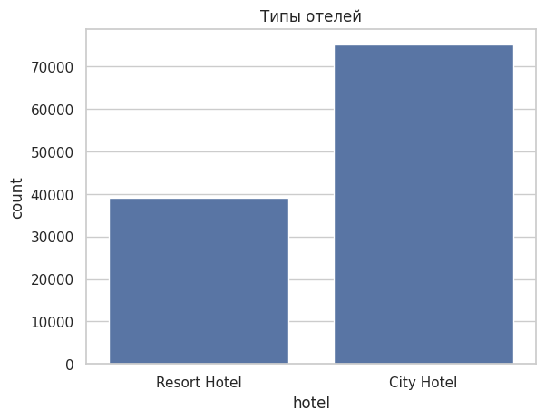

**4.1.2 Динамика бронирований по месяцам**

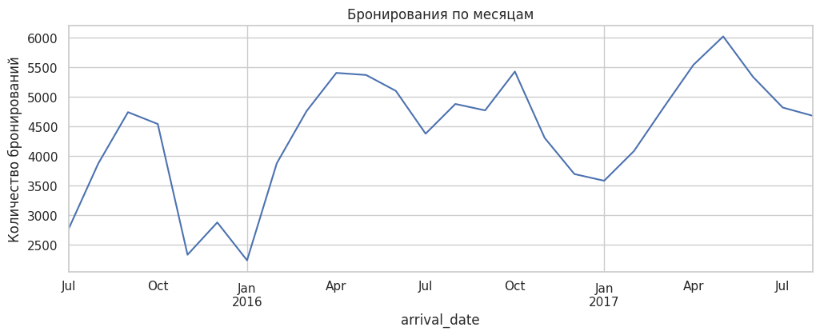

**Вывод по пунктам 4.1.1 и 4.1.2:**

По графику видно, что брони городских отелей почти в 2 раза выше курортных. Чётко прослеживаются регулярные пики и падения — это говорит о сезонном характере бронирований.

Максимумы приходятся на весну/лето (апрель–август) — это логично: больше людей путешествуют летом. Минимумы — на конец осени и зиму (ноябрь–февраль). Это типичное поведение для туристических и курортных отелей. Периодичность повторяется в 2015, 2016 и 2017 годах — примерно одинаковая структура. Особенно заметен рост в 2017 году (пик ~6000 бронирований). Есть подозрительно резкие провалы — например, в ноябре 2015 и январе 2016 (падения ниже 2500): это может быть связано с праздниками, экономическими или техническими факторами.

**4.1.3 Распределение по типу клиента**

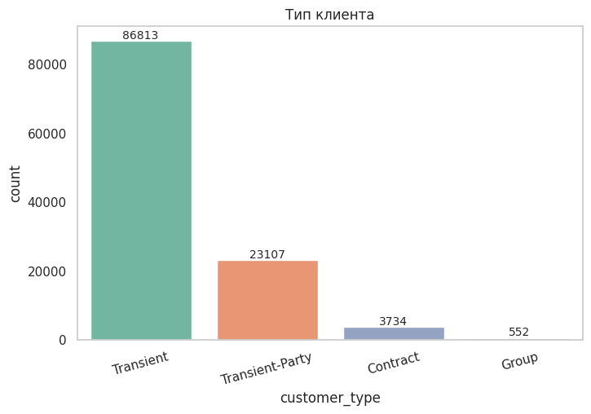

**Вывод:**

Transient — доминирующий сегмент: это индивидуальные клиенты, бронирующие самостоятельно. С ними связано наибольшее количество отмен. Transient-Party — также важный сегмент: вероятно, частные группы, бронирующие неофициально. Отменяют меньше, чем Transient — это хороший знак. Contract — стабильные клиенты: хоть их мало, у них низкая доля отмен. Group — практически отсутствует: вероятно, отель не ориентирован на крупные организованные заезды. Или группы регистрируются как другие типы клиентов.

**Рекомендация Стейкхолдерам:**

Увеличить маркетинговые инвестиции в сегмент City Hotel, так как он показывает более стабильный и высокий спрос. Курортные отели: сфокусировать продвижение на высокие сезоны (весна–лето) и разработать специальные акции в низкий сезон (осень–зима). Ввести динамическое ценообразование с повышением цен в пиковый период. Планировать штат сотрудников и ресурсы (уборка, персонал, поставки) с учётом сезонных колебаний. Продумать специальные зимние предложения или праздничные акции в периоды спада. Оптимизировать маркетинг и спецпредложения под Transient группу. Предлагать удобные условия отмен/изменения брони. Развитие сегмента Contract: несмотря на малую долю, контрактные клиенты — это стабильный поток. Рекомендуется: инициировать партнёрства с компаниями и бизнесами; предложить скидки при длительном сотрудничестве.

**4.2 Отмены бронирований**

**4.2.1 Факт отмены бронирований**

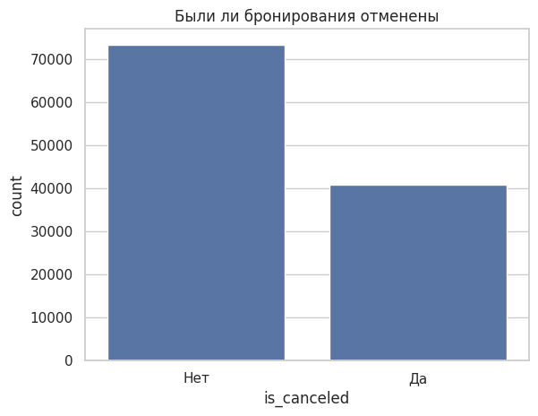

**4.2.2 Доля отмен по типу отеля**

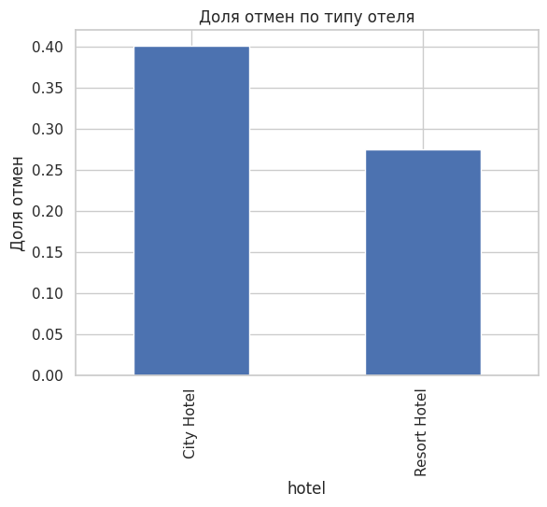

**4.2.3 Доля отмен по месяцам**

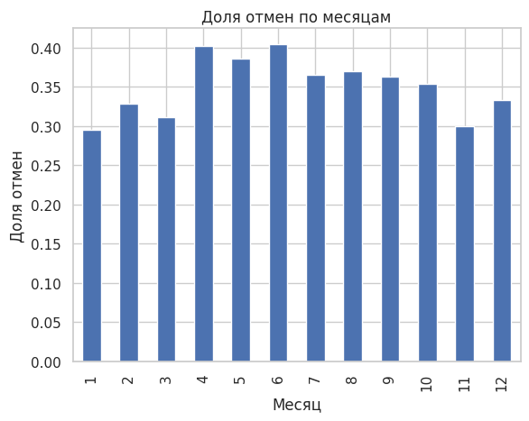

**Выводы по пунктам 4.2.1, 4.2.2 и 4.2.3:**

Больше всего отмены приходятся на городские отели (40%), что не удивительно, ведь там количество бронирований соответственно больше. Пик отмен приходится на весну и раннее лето (апрель-июнь), это может быть связано с нестабильностью планов, сезонными колебаниями спроса, отпускными корректировками. Минимум отмен – зимние месяцы (январь, ноябрь), возможно, это связано с более уверенными корпоративными или деловыми поездками. Также, хочется отметить летние месяцы (июль, август) – чуть ниже, но всё ещё высокий уровень отмен. Вероятно, клиенты планируют отпуск, но вносят коррективы.

**4.2.4 Доля отмен по типу депозита**

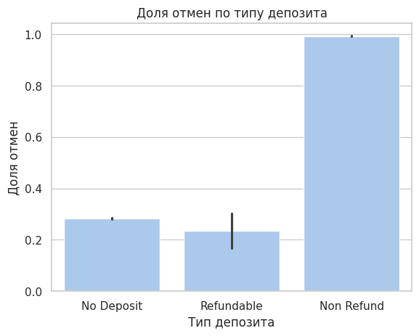

**Вывод:**

Non Refund (невозвратный тариф): почти 100% бронирований отменяются, несмотря на то, что возврат средств невозможен.

Это аномальное поведение — вероятно, оно связано с ошибками в данных или автоматическими отменами (например, системой OTA или туроператора).

Refundable и No Deposit: доли отмен составляют около 23–29%.

При этом Refundable (с возвратом депозита) показывает чуть меньшую долю отмен, чем No Deposit, что может показаться неожиданным — возможно, брони по нему совершаются более осознанно.

**4.2.5 Распределение отмен бронирования по странам** 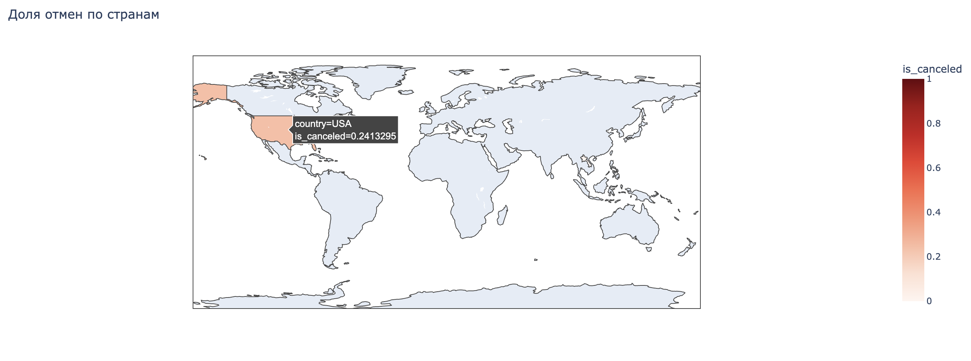

**Вывод:**

На карте видно, что некоторые страны (США) демонстрируют высокую долю отмен — ~24%. Это выше средней по выборке (в среднем по набору — около 37% по всем данным, но нужно уточнить по группам).

**Рекомендация Стейкхолдерам:**

Ужесточить политику отмен для городских отелей: ввести невозвратные тарифы. Применить дифференцированную политику отмен: мягче — при раннем бронировании, жестче — при бронировании на ближайшие даты. Промо-акции при раннем бронировании с фиксированными датами. Период повышенного риска отмен: ужесточить условия отмен в весенние месяцы (например, штраф за отмену за 14 дней до заезда). Внедрить депозитную модель бронирования: удержание части суммы при отмене. Лето — пик отпусков и спонтанных изменений планов: продвигать тарифы с гибкой отменой по более высокой цене. Ввести опции изменения даты заезда без штрафов — вместо полной отмены. Январь и ноябрь = низкая отменяемость: продвигать в это время корпоративные тарифы и деловые пакеты.Риск-менеджерам следует ужесточить условия отмен в проблемных странах. Продуктовым стратегам ввести только возвратные тарифы для стран с высокой лояльностью. Перенаправить бюджеты на рынки с высокой долей стабильных заездов. Проверить агентов, каналы и платформы с высоким процентом отмен.

**4.3 Поведенческий анализ отмен**

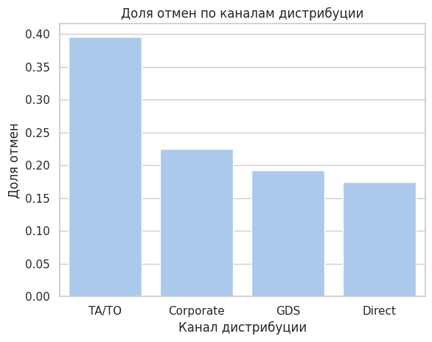**4.3.1 Доля отмен по каналам дистрибуции**

**Вывод:**

Наивысшая доля отмен бронирований наблюдается через канал TA/TO (Travel Agencies/Tour Operators) — почти 40%.Это может говорить о:высокой гибкости или политике отмен у туроператоров,спонтанности или неустойчивости таких бронирований,групповом бронировании с высокой вероятностью отмены. Корпоративный сегмент (Corporate) — вторая по уровню отмен (~23%). Возможные причины: командировки часто отменяются или переносятся по рабочим обстоятельствам. Каналы GDS (Global Distribution Systems) и Direct (прямые бронирования) имеют наименьшие доли отмен — 19% и 17% соответственно. Это говорит о более надёжных и обоснованных бронированиях, особенно если клиент бронирует напрямую.

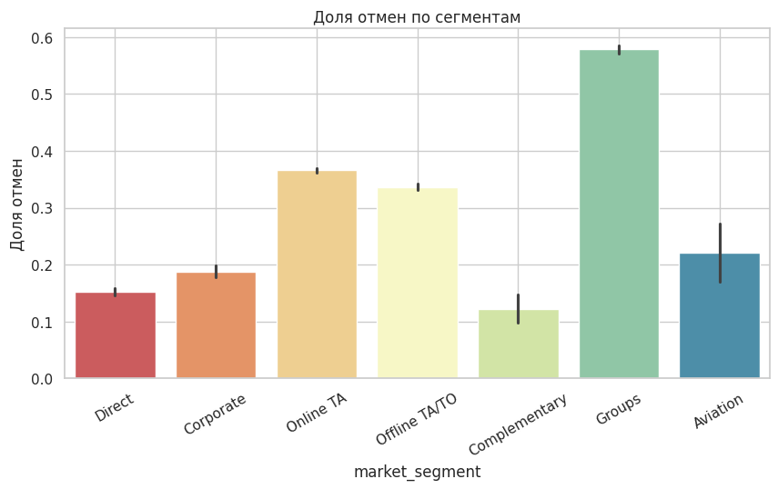**4.3.2 Доля отмен по сегментам**

**Вывод:**

Наибольшая доля отмен наблюдается в сегменте Groups — почти 60%, что говорит о высокой нестабильности групповых бронирований. Online TA (Travel Agencies) и Offline TA/TO (Tour Operators) — также показывают высокий уровень отмен (35–37%). Это может быть связано с тем, что клиенты через посредников чаще бронируют с запасом и затем меняют планы. Самая низкая доля отмен — у клиентов из сегмента Complementary (бесплатные брони), а также Direct (самостоятельные брони) — около 15%. Это указывает на большую серьезность намерений при прямом бронировании. Сегмент Corporate демонстрирует средний уровень отмен (~19%), что характерно для деловых поездок: они устойчивее, но тоже подвержены корректировкам. Aviation показывает умеренные значения, но имеет широкий интервал доверия — то есть нестабильные данные, возможно, из-за малого объема.

**4.3.3 Доля отмен по типу клиента**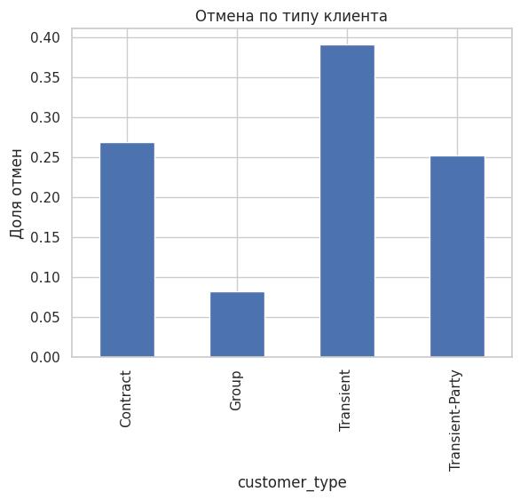

**Вывод:**

Transient (временные гости): самая высокая доля отмен — почти 40%. Это индивидуальные гости, бронирующие напрямую или через онлайн-агентства. Они чаще меняют планы, возможно из-за гибких условий брони или сезонных колебаний цен.

Contract (контрактные клиенты): доля отмен — около 27%. Такие брони обычно делаются компаниями/организациями по договору. Отмены здесь могут быть связаны с изменением командировок или бизнес-планов.

Transient-Party (временные гости в составе группы): доля отмен — около 25%, схожа с Contract. Это индивидуальные клиенты, путешествующие с группой, но оплачивающие отдельно. Могут быть чувствительны к изменениям в составе группы.

Group (групповые бронирования): самая низкая доля отмен — около 8%. Групповые поездки часто организуются заранее и реже отменяются (например, туры, конференции).

**Рекомендации Стейкхолдерам:**

Пересмотреть политику отмен и внести дифференциацию по каналам: чем выше историческая доля отмен — тем строже условия. Снизить риски от сегмента Groups: ввести более строгие условия отмены или депозиты для групповых бронирований. Настроить уведомления и подтверждения за несколько дней до заезда. Укрепить канал Direct: продвигать прямые бронирования через сайт или мобильное приложение. Предлагать дополнительные бонусы (например, ранний заезд, бесплатный завтрак) для клиентов, бронирующих напрямую. Пересмотреть работу с Online TA и Offline TA/TO: анализировать агентов с высоким уровнем отмен — возможно, есть смысл ограничить сотрудничество. Ввести более гибкую политику возврата с динамическими условиями — например, ближе к дате заезда делать возврат менее выгодным. Работа с корпоративными клиентами: предлагать гибкие тарифы с гарантией брони, особенно для постоянных клиентов.

**4.3.4 Отмены по lead_time**

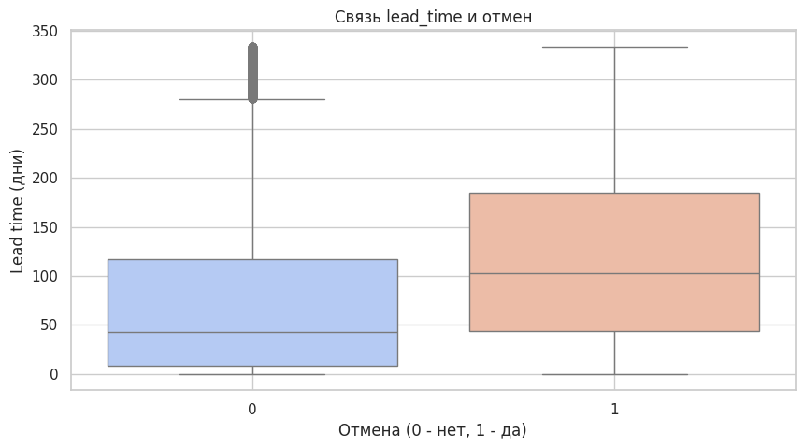

**Вывод:**

На основании анализа видно, что: отменённые бронирования имеют существенно более высокий lead_time (медиана ~100 дней), чем неотменённые (медиана ~30 дней). То есть, чем раньше клиент бронирует заезд — тем выше вероятность, что он его отменит. Это логично: за 2–3 месяца до поездки планы у клиентов могут поменяться (отпуск, визы, билеты, здоровье и т.д.). Отмены с длинным lead_time — это упущенная потенциальная прибыль, особенно в высокий сезон.

**Рекомендации Стейкхолдерам:**

1. Ввести дополнительные условия для длинных бронирований.

Для бронирований с lead_time > 60–90 дней: предлагать только невозвратные или частично возвратные тарифы. Требовать депозит или предоплату, чтобы снизить мотивацию к отмене.

2. Оптимизировать тарифную политику. Динамически регулировать цены: чем ближе дата заезда — тем более гибкий тариф (меньше отмен). Чем раньше — тем выше цена или жёстче условия отмены.

3. Внедрить систему напоминаний. Автоматические письма за 1–2 недели до заезда: подтверждение брони. Это поможет сократить «забытые» или «ненужные» брони и дать шанс переиспользовать номер.

**4.3.5 Влияние на отмену бронирования**

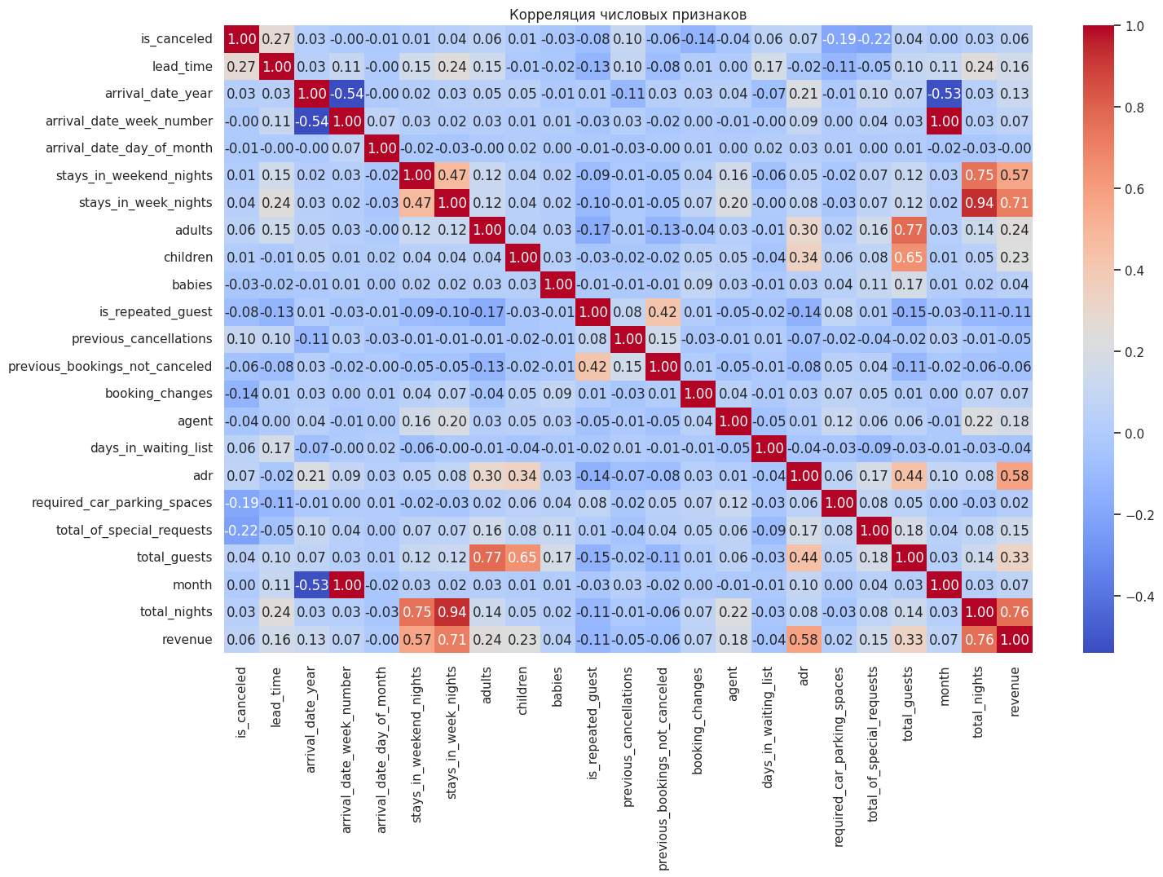

**Вывод:**

По матрице корреляций мы видим положительную корреляцию: lead_time (+0.27) — чем больше времени между бронированием и заселением, тем выше шанс отмены; adr (+0.06) — слабо, но рост цены может немного увеличивать вероятность отмены. previous_cancellations (+0.09) — клиенты, уже отменявшие бронирования, склонны делать это снова. Отрицательная корреляция: is_repeated_guest (−0.08) — постоянные гости реже отменяют бронирования; total_of_special_requests (−0.22) — чем больше пожеланий, тем меньше вероятность отмены: клиент настроен серьезно.

**Итоги проекта и заключение**

В нынешнее время отельная индустрия набирает популярность всё больше и для владельцев бизнеса были найдены нужные инсайты и рекомендации, которые смогут помочь им в построении стратегии на будущие годы и улучшения своих показателей.

**По бизнес-задачам:**

1. Для задачи построения единого отчета были преобразованы и очищены, имеющиеся у компании сырые данные. Это позволит выработать единую иерархию метрик и внедрить их в компанию.

2. Анализ поведения клиентов и структуры отмен позволил определить ключевых стейкхолдеров и выделить значимые метрики, влияющие на успех бизнеса. OTA (Online TA, TA/TO) и групповые сегменты показали высокий уровень отмен. Напротив, прямые и корпоративные бронирования — более стабильные. Менеджерам по работе с клиентами заранее учитывать риски отмен, использовать информацию о сегментах и каналах при принятии решений о заселении и удержании клиентов. Менеджеры по маркетингу на основе данных об источниках бронирования и сезонности могут настраивать рекламные кампании, ориентируясь на надёжные сегменты и минимизируя затраты на нестабильные. Финансовые аналитики и топ-менеджмент — получат инструмент для прогнозирования доходов, выявления провалов в загрузке и стратегического планирования по улучшению показателей.

3. Анализ ключевых факторов, влияющих на вероятность отмены (в том числе: количество дней до заселения, источник бронирования, канал дистрибуции, сезонность и депозит), позволил выявить поведенческие паттерны клиентов и определить, какие условия наиболее сильно влияют на нестабильность бронирований. Длительный срок между бронированием и заездом значительно повышает вероятность отмены. Весна и начало лета — периоды, когда требуется ужесточение условий возврата.

**Рекомендации:**

В процессе анализа было выявлено, что ряд бизнес-гипотез ограниченно подтверждаются из-за нехватки детализированных данных, что затрудняет построение точных выводов и прогностических моделей. Для повышения информативности и аналитической ценности отчёта рекомендуется расширить исходный датасет следующими колонками:

**ID клиента или идентификатор гостя:**

Позволит отслеживать поведение конкретного клиента во времени: определить долю повторных заездов и лояльность гостей; оценить цикл жизни клиента и рассчитать LTV; сегментировать клиентов по их ценности и частоте.

**Цена за бронирование на момент подтверждения**:

(фиксированный тариф)

Позволит сравнивать динамику цен, оценивать гибкость ценовой политики и находить перекосы: отслеживать влияние сезонности, каналов и сегментов на тариф; выявлять заниженные или завышенные тарифы; сопоставлять с ADR и отклонениями при отменах.

**Дата фактического заезда / выезда:**

Позволит точнее рассчитывать сезонные пики, выявлять задержки и недоезды: определить, совпадают ли плановые даты с реальными; анализировать частоту переносов или no-show; построить реальные occupancy-модели по дням и неделям.

**Причина отмены (если доступна):**

Ключевая колонка для построения прогнозов отмен: позволит различать добровольные отмены, технические сбои и форс-мажоры.

**Маркетинговые активности или канал привлечения:**

Позволит увязать поведение клиента с источником трафика: определить эффективность рекламных кампаний; выделить каналы с высокой долей отмен или, наоборот, с высокой конверсией; поможет отделу маркетинга корректно перераспределять бюджет.

**Заключение:**

Несмотря на отдельные сложности с качеством данных, структурой признаков и интерпретацией, благодаря пошаговой очистке и логическому подходу к анализу удалось сформировать чистый датасет, выявить ключевые зависимости и подготовить наглядные рекомендации для бизнеса.